МБОУ города Мурманска
«ГИМНАЗИЯ № 7»
Десантный военно-патриотический клуб «Витязъ»

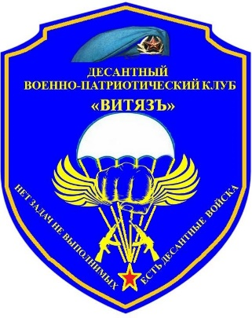

Номинация:
«Лучший сценарий мероприятия по патриотическому воспитанию»

Военно-патриотическая экспедиция, посвященная 75-летию Ельнинской наступательной операции
(из опыта работы)

г. Мурманск
2020 год
СОДЕРЖАНИЕ

1. Актуальность
1.1 Обоснование и актуальность выбора темы.
1.2 Обоснование и актуальность выбора методов.
2. Цели и задачи
2.1 Цели мероприятия
2.2 Задачи мероприятия
3. Ожидаемый результат
4. Участники мероприятия
5. Приглашённые участники
6. Апробация мероприятия
7. Ход мероприятия
7.1 Этапы мероприятия
8. Итоги мероприятия
Приложение 1 «Сценарий военно-патриотической игры, посвящённой 75-летию со дня начала Ельнинской наступательной операции»
Приложение 2 «Фотоматериалы»
Источники

1. Актуальность

1.1 Обоснование и актуальность выбора темы.
Ельнинская наступательная операция – это событие, Великой Отечественной войны, которое советской историографией рассматривалось, как часть Смоленского сражения.
Данное событие не изучается, как самостоятельная военная операция Великой Отечественной войны в школе. Например, в одном из самых популярных учебников истории для 9 класса, Ельнинская операция даже не упоминается (А.А.Данилов, Л.Г.Косулина, М.Ю.Бранд История России XX – начало XXI века, 9 класс, учебник для общеобразовательных учреждений, М., «Просвещение», 2013).
Между тем, Ельнинская операция стала первым значительным наступательным успехом Красной Армии. Она показала, что несмотря на неопытность командиров, недостатки в разведке и системе связи, нехватку снарядов и техники, Красная Армия способна бить врага.
Кроме того, с Ельнинской операцией связывают появление в РККА гвардейских частей, соединений и объединений.
18 сентября приказом Наркома обороны СССР 100-я (генерал-майор И. Н. Руссиянов) и 127-я (полковник А. З. Акименко) стрелковые дивизии 24-й армии первыми были удостоены звания гвардейских, получив соответственно наименование 1-й и 2-й гвардейских стрелковых дивизий.
Поэтому мы считаем, что изучению данного события необходимо уделять самое пристальное внимание. Однако, в связи с дефицитом учебного времени, подобные вопросы истории Великой Отечественной войны, целесообразно выносить на внеклассные мероприятия.
1.2 Обоснование и актуальность выбора методов.
Воспитательное мероприятие «Этих дней не смолкнет слава!», посвящённое 75-летию Ельнинской наступательной операции было разработано и апробировано для курсантов десантного военно-патриотического клуба «Витязъ», руководителем которого является автор данного материала.
Учитывая современные реалии – попытки «переписывания» истории Второй мировой войны и занижения роли Советского Союза в победе над фашизмом, считаем необходимым изучение истории войны не только на уроках в школе, но и на внеклассных и внеурочных мероприятиях, которые несут большую воспитательную нагрузку и решают проблему патриотического воспитания подрастающего поколения.
Однако, большая часть воспитательных мероприятий патриотической направленности, замыкается на стенах школы, музея, проведении традиционных мероприятий (День Защитника Отечества, День Победы и т.п.).
Подобный подход к патриотическому воспитанию, несомненно, даёт хорошую теоретическую подготовку, прививает интерес подрастающего поколения к истории России, помогает воспитывать обучающихся в духе патриотизма и любви к Родине.
Однако, школьники не в полной мере могут прочувствовать всю величественность и, в то же время, трагизм изучаемых событий Великой Истории нашей страны.
Поэтому, данное мероприятие решено было провести в форме полевой военно-патриотической игры.
Такая форма работы позволяет сделать ребят не просто «потребителями» информации о героических событиях истории нашей Родины, но и активными участниками всего того, что мы называем «Патриотическое воспитание подрастающего поколения».
Автор работы, является постоянным организатором и участником подобных военно-патриотических мероприятий.
Пример одного из военно-патриотических мероприятий, посвящённого 75-летию со дня начала Ельнинской наступательной операции, представлен в данной работе.
Данная работа может быть адресована учителям истории, педагогам дополнительного образования, руководителям военно-патриотических клубов.

2. Цели и задачи

2.1 Мероприятие проводится с целью воспитания патриотизма и гражданственности, бережного отношения к историческому наследию нашей Родины, посредством внеурочного изучения героических страниц Великой Отечественной войны.
2.2 Задачи мероприятия:
- воспитание патриотизма, любви к своей Родине, к героической истории и гордости за подвиги советского народа в борьбе с немецко-фашистскими захватчиками;
-привлечение обучающихся к патриотической работе и развитие потребности у подрастающего поколения к изучению истории и культуры своего Отечества и родного края;
-формирование здорового образа жизни подростков, развитие выносливости, смелости, ловкости, находчивости;
-приобретение навыков выживания и готовности к экстремальным ситуациям;
-привлечение обучающихся к военно-патриотическому движению;
-выработка новых форм и концепций проведения военно-патриотических игр.

3. Ожидаемый результат.

1. Повышение интереса обучающихся к военной истории.
2. Сохранение и развитие чувства гордости за свою страну, формирование представления о необходимости объединения на основе обеспечения защиты Отечества, его надежной безопасности.
3. Формирование интереса к регулярным занятиям физической культурой, как способа самореализации и достижения личностных целей.
4. Объединение обучающихся в военно-патриотические клубы.

4. Участники мероприятия.

4.1 Данное мероприятие было проведено для курсантов десантного военно-патриотического клуба «Витязъ».
4.2 Рекомендованная возрастная категория 12 – 17 лет.

5. Приглашённые участники

5.1 Михайлов Евгений Владимирович – ветеран боевых действий на Северном Кавказе
Нижников Виктор Владимирович – капитан полиции.

6. Апробация мероприятия

6.1. Данное воспитательное мероприятие было проведено в рамках экспедиции курсантов ДВПК «Витязъ» на оз. Дикое в сентябре 2017 года.

7. Ход мероприятия

7.1 Этапы мероприятия:
1. Переезд до оз. Дикого
2. Организация лагеря.
3. Военно-патриотическая игра, посвящённая 75-летию Ельнинской наступательной операции (Приложение 1)
4. Обед.
5. Подведение итогов.
6. Отъезд в г. Мурманск.

8. Итоги мероприятия.

8.1 Подводя итоги необходимо отметить следующее:
1. Участники мероприятия получили определённый объём знаний о военной истории России, в частности о Ельнинской наступательной операции.
2. Ребята были не просто «потребителями» информации, но и сами добывали её, становясь активными участниками патриотического воспитания, реалистично переживая изучаемые события.
3. Информация воспринималась участниками на чувственно-эмоциональном уровне, отражаясь не только в памяти, но и в чувствах ребят.
4. Ребята целый день провели на свежем воздухе.
5. Участники мероприятия повысили свою самооценку, через преодоление трудностей пешего путешествия и выживания в природе.
6. У школьников возник устойчивый интерес к изучению истории нашей Родины, занятиям военно-прикладными видами спорта, вести здоровый образ жизни.
7. После данного мероприятия ребята ещё в большей степени поняли необходимость занятий в ДВПК «Витязъ».

ПРИЛОЖЕНИЕ 1

Сценарий военно-патриотической игры, посвящённой 75-летию со дня начала Ельнинской наступательной операции.

Наиболее подготовленным курсантам старшей возрастной группы было дано опережающее задание - подобрать и изучить информацию о Ельнинской наступательной операции. Данные курсанты будут выступать в роли инструкторов на этапах игры.
Торжественный митинг, посвященный Ельнинской наступательной операции
Игра начинается с торжественного построения всех курсантов ДВПК «Витязъ».
Ведущий 1: Время героев обычно ты кажешься прошлым.
Главные битвы приходят из книг и кино,
Главные даты отлиты в газетные строки,
Главные судьбы историей стали давно.
Ведущий 2: Время героев, по самому высшему праву
Ты подарило далеким и близким годам
Доблесть и славу, и долгую добрую память
Время героев, а что ты оставило нам?
Ведущий 1:Ты нам оставило ясное небо Отчизны,
Дом и дорогу, и ласковый хлеб на столе,
Ты нам оставило самое главное в жизни-
Радость работы на мирной, счастливой земле.
Ведущий 2: Наша сегодняшняя экспедиция посвящена 75-летию начала Ельнинской наступательной операции.
Ведущий1:Нам предстоит познакомиться с событиями тех трагических дней и пройти ряд испытаний.
Ведущий 2: К концу августа 1941 г. в ходе Смоленского сражения советские войска были вынуждены отойти на рубеж Великие Луки, р. Вопь, Ярцево, восточнее Ельни, р. Десна.
Ведущий 1: В районе г. Ельни образовался выступ шириной около 30 километров и глубиной 26 километров, вклинившийся в линию обороны советских войск. 25 августа Резервному фронту (командующий – генерал Г.К.Жуков) была поставлена задача ликвидировать ельнинский выступ.
Ведущий 2: 30 августа 24-я армия Резервного фронта (командующий – генерал К.И.Ракутин) перешла в наступление против ельнинской группировки немецко-фашистских войск 4-й армии (генерал Г. фон Клюге).
Ведущий 1: В течение пяти дней фашистские войска упорно сопротивлялись. В ночь на 5 сентября части 24-й армии внезапно атаковали врага и вынудили к поспешному отступлению. В ночь с 5 на 6 сентября частями 19-й стрелковой дивизии была освобождена Ельня, а к 9 сентября советские войска продвинулись на запад на 24 километра и вышли на рубеж восточнее Плотки, р. Стряна, западнее Стряны.
Ведущий 2: Ельнинский выступ был ликвидирован. В ходе операции были разбиты 6 немецких пехотных и одна танковая дивизия, захвачены 102 орудия. Ельнинская операция стала первой успешной наступательной операцией советских войск в Великой Отечественной войне.
Ведущий 1: Светом скорби и памяти нашей,
В этот час, пусть в святой тишине,
Имена озаряются павших
В этой страшной священной войне.
Ведущий 2: Вспомним всех, кто на фронте сражался,
Всех, кто жизни свои не щадя,
Лишь с гранатой на танки бросался
И огонь вызывал на себя.
Ведущий 1: объявляется минута молчания!
Ведущий 2: Слово предоставляется ветерану боевых действий на Северном Кавказе Михайлову Евгению Владимировичу.
Михайлов Е.В.: По легенде, наш Десантный военно-патриотический клуб «Витязъ», по приказу главнокомандующего Резервным фронтом Георгия Константиновича Жукова включён в состав 107-й стрелковой дивизии, входящей в 24-ю армию, под командованием генерала Константина Ивановича Ракутина.
В связи с вышеизложенным, ПРИКАЗЫВАЮ: в составе указанного войскового подразделения, прорвать оборону противника встречными ударами войск 24-й армии с севера и юга под основание Ельнинского выступа и развить наступление с целью окружения основных сил противника. Одновременно, нашим командованием, предусмотрено рассечение немецкой группировки ударом с востока и уничтожение её по частям.
Разгром Ельнинской группировки противника мы должны закончить к 3 сентября.
В дальнейшем, развивая успех, мы должны овладеть городом Починок и 8 сентября выйти на рубеж Долгие Нивы, Хиславичи.
К выполнению боевой задачи – приступить!

Инструктора из числа старших курсантов расходятся по этапам.
Команде младших курсантов необходимо пройти все этапы, при этом выполняя задания и получая необходимую информацию о Ельнинской наступательной операции от старших курсантов. Эти знания понадобятся для выполнения заданий последнего этапа. Ребята должны пройти маршрут, при этом затратив как можно меньше времени. Протяженность всего маршрута равна 5 километрам, с 8 этапами.

Этапы игры.
1 этап. Вводный/Азимут

Данный этап соответствует старту.
После подготовки, команды выходят на старт. Инструктор на старте знакомит ребят со следующей информацией:
18 июля 1941 года у города Ельня (Смоленская область) появились немецкие танки. Захватив город, 10-я танковая дивизия вермахта, шедшая в авангарде 46-го мотокорпуса 2-й танковой группы Гудериана, не смогла продвинуться дальше. Ельня была стратегически важным населенным пунктом, около которого располагались немецкие и советские военные части, являющиеся частями Смоленского оборонительного сражения и Вяземской оборонительной операции. Главнокомандующий Резервным фронтом Георгий Жуков после того, как стало ясно, что немецким войскам будет сложно продвинуться дальше, приказал командующему 24-й армией генерал-майору К.И. Ракутину разработать план организованного и наступательного удара, который позволит устранить ельнинский выступ, угрожавший обороне и тылу Красной армии.
После этого, команда получает азимут, для дальнейшего движения к следующему этапу.

2 этап. Расстановка сил перед Ельнинской наступательной операцией/Расшифруй карту.

Инструктор на этапе знакомит ребят со следующей информацией о расстановке сил перед Ельнинской наступательной операцией:
Помимо находящейся в этой местности 24-й армии была и 43-я армия, создававшаяся из дивизий, прибывших на фронт из различных военных округов и наскоро пополнявшихся маршевыми ротами, под командованием генерал-майора Д.М. Селезнева. С немецкой стороны выступали сразу несколько армий: 4-я армия генерал-фельдмаршала Г. фон Клюге, 9-й армейский корпус Г. Гейера, 7-й армейский корпус В. Фармбахера, а также в резерве имелась 10-я танковая дивизия. Всего группировка противника насчитывала около 70 тыс. солдат и офицеров, 500 орудий и минометов калибра 75 мм и выше и около 40 танков. Первый эшелон советского Резервного фронта был представлен двумя армиями, включавшими в себя: 19, 100, 106, 107, 120, 303 и 309-ю стрелковые дивизии, 6-ю стрелковую дивизию народного ополчения, 103-ю моторизованную дивизию, 102-ю и 105-ю танковые дивизии, а также 10 корпусных артполков. Всего насчитывалось около 60 тыс. человек.
Силы сторон были примерно равны, но советские части были окружены немецкими войсками. Необходим был оперативный план наступления.
После этого, команда получает карту Ельнинской наступательной операции, и задание, с помощью которого необходимо расшифровать ключевое слово – фамилию участника Ельнинской наступательной операции.

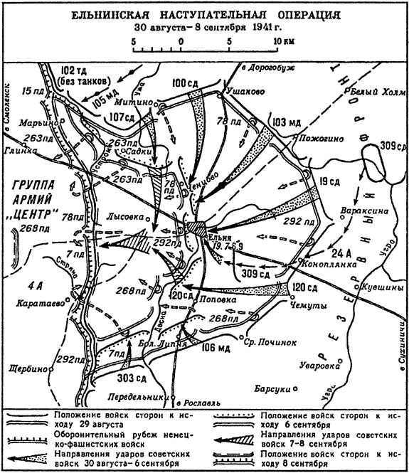
ЗАДАНИЕ К КАРТЕ:
Вспоминая события тех дней, бывший командующий Резервным фронтом Маршал Советского Союза Г. К. Жуков писал: «Особенно мужественно дрались наши 19, 100 и 107-я дивизии. Я видел с наблюдательного пункта комдива 107-й дивизии П. В. Миронова, незабываемую картину ожесточенного боя стрелкового полка, которым командовал………. Полк ………стремительно захватил деревню Волосково, но оказался в окружении. Он сражался трое суток. При поддержке других частей 107-й дивизии, артиллерии и авиации полк не только прорвал окружение, но и смял противостоящего врага, захватив при этом важный опорный пункт — железнодорожную станцию».
Назовите фамилию командующего полком, о котором вспоминает Г.К.Жуков.
ОТВЕТ: И.М.Некрасов. КЛЮЧ: на карте отдельные буквы чуть заметно обведены в круг. Нужно найти их, выписать и составить из них ключевое слово.
После выполнения задания, ребята уходят к следующему этапу по маркированной трассе.

3 этап. Планы сторон/Днёвка

Инструктор на этапе знакомит ребят со следующей информацией о планах сторон перед Ельнинской наступательной операцией.
Замысел советского плана заключался в нанесении встречных ударов с севера и юга под основание образовавшегося выступа, простирающегося на несколько километров, а затем в попытке прорвать оборону врага и, развивая наступление, окружить основные немецкие войска. Также предусматривалось рассечение вражеской группировки ударом с востока и уничтожение ее по частям. Таким образом, основу плана составлял решительный оперативный маневр — двусторонний охват с целью окружения и разгрома врага по частям. Согласно директиве, присланной Георгием Жуковым в штаб Резервного фронта 26 августа, операция должна быть закончена 8 сентября, что фактически и произошло.
Командующий 24-й армией генерал К.И. Ракутин почти сразу же начал мобилизовать командный состав и приступать к организации наступления. Прорыв выступа и дальнейший разгром немецких войск было принято осуществлять силами девяти стрелковых дивизий из тринадцати, имевшихся в армии. Оперативно создавались две ударные группы, в каждую из которых входили пять дивизий — северная (две стрелковые и одна танковая дивизия) и южная (стрелковая и моторизованная дивизии). От них должен был последовать первый удар. На северную ударную группу, состоявшую из 102-й танковой, 107-й и 100-й стрелковых дивизий, возлагались главные надежды. Каждая из них была усилена мощными артиллерийскими полками и двумя батареями реактивных установок (БМ-13). Всего в северной группе имелось около 400 орудий и минометов калибра 76 мм и выше, почти половину которых составляла артиллерия усиления.
Южная ударная группа состояла из 303-й стрелковой и 106-й моторизованной дивизий, которая также получила на усиление около 100 орудий и минометов. Также важная роль, согласно разработанному плану, отводилась центральной группе, насчитывающей две стрелковые дивизии под командованием генерал-майора Я.Г. Котельникова и полковника Н.А. Ильянцева.
Их наступление на Ельню предполагалось вести с востока, что позволило бы рассечь окружаемые войска на части и во взаимодействии с другими дивизиями уничтожить их.
Что касается планов немецкой стороны, то начальник германского Генерального штаба генерал-полковника Ф. Гальдер назвал бои в районе Ельни типичным примером позиционной войны. Для того чтобы противостоять советским подвижным стрелковым дивизиям, немцы вынуждены были отвести свои подвижные войска с ельнинского выступа. Что касается плана наступления или обороны, то, как свидетельствует в своем дневнике командующий группой армии «Центр» генерал-фельдмаршал Ф. фон Бок, немецкое командование до последнего не знало, как им правильно действовать:
«Трудно дать окончательный ответ на вопрос, что лучше: удерживать выступ или оставить его. Если русские будут продолжать атаковать выступ, тогда удерживать его невыгодно. Если же они прекратят атаки, что вполне может быть, тогда выступ стоит сохранить, поскольку он не только станет опорным пунктом для наших дальнейших атак в восточном направлении, но и даст возможность обеспечить определенное прикрытие для Смоленского железнодорожного узла и шоссейной дороги Смоленск — Москва».
После рассказа инструктора, команда должна устроить днёвку (построить шалаш, развести костёр). Инструктор оценивает правильность выполнения задания.
После этого команда уходит на следующий этап по маркированной трассе.

4 этап. Артиллерийская группировка/Метание гранаты.

Инструктор на этапе знакомит ребят со следующей информацией об артиллерийской группировке.
Для проведения операции советское командование приняло решение сформировать специальную артиллерийскую группировку, состоявшую из армейской группы дальнего действия (АДД) и групп поддержки пехоты (ПП) в дивизиях. Это было сделано для более активного артобстрела. Для совершения артиллерийской поддержки был использован метод последовательного сосредоточения огня. Авиационная поддержка отсутствовала полностью в связи с тем, что все боевые самолеты фронта к началу операции по указанию центрального командования были переданы Брянскому фронту, за исключением 20 самолетов, оставленных в интересах 24-й армии для разведки и корректировки огня артиллерии.
Подготовка к началу операции в итоге длилась чуть больше четырех суток, что, конечно же, было недостаточным.
Дивизии были укомплектованы личным составом на 70–80%, оснащение войск — лишь на 25–50%. Не удалось накопить и необходимого количества боеприпасов, в результате чего, как показали последующие события, уже на второй день операции ощущалась их острая нехватка. Таким образом, расстановка сил к началу боевых действий была следующей: люди — 1,1:1 в пользу противника, по артиллерии — 1,6:1 в пользу советских частей.
После рассказа инструктора, команда приступает к метанию макета гранаты.
У каждого курсанта 3 попытки. Расстояние 18 метров. Необходимо попасть в окоп 2х2 метра.
После выполнения задачи, команда уходит на следующий этап по полученному азимуту.

5 этап. Первый этап Ельнинской наступательной операции/Стрельба из пневматической винтовки.

Инструктор на этапе знакомит ребят со следующей информацией о первом этапе операции:
Первый этап Ельнинской наступательной операции 30-31 августа 1941 года.
В 7 часов утра 30 августа 1941 г. около 800 орудий, минометов и реактивных установок 24-й армии, несмотря на сильный туман и плохую видимость, обрушили огонь на вражескую оборону. Началась артиллерийская подготовка.
В этот день успеха достигла лишь южная ударная группа, ее дивизии продвинулись на участке прорыва до 1,5 км.
Менее удачно наступали соединения северной ударной группы. В 8.00 танки 102-й танковой дивизии успешно атаковали противника, но пехота отстала и не использовала их успех. Вместо того, чтобы до подхода пехоты подавлять огневые точки огнем с места, танки отошли назад. Враг воспользовался этим, привел себя в порядок и а ходе последующих атак оказал дивизии упорное сопротивление. Кроме того, из-за слабости разведки не была полностью вскрыта система огня в обороне противника, особенно в противотанковом отношении. Об этом, в частности, свидетельствует тот факт, что только в ходе двух наших атак было уничтожено до 10 противотанковых орудий, 12 пулеметов и разрушены 2 орудийных дзота фашистов.
Отдельные подразделения полков первого эшелона 107-й стрелковой дивизии не успели занять исходное положение, в результате чего одновременной сильной атаки не получилось. Введенные в бой вторые эшелоны полков, а затем и дивизий также не смогли достичь существенных результатов. В целом соединения северной группы за первый день боя продвинулись вперед лишь на 500 м. Дивизии ударных групп вели боевые действия и ночью. На отдельных участках они сломили сопротивление гитлеровцев.
Южная ударная группа в этот день не смогла развить успех первого дня наступления и продвинулась лишь на 500 м.
В целом за два дня наступления обе группы углубились на отдельных участках на 2 км.
Низкие темпы наступления были обусловлены рядом причин. Среди них следует отметить основные: недостаточное скрытие разведкой обороны противника; слабую эффективность из-за ограниченного количества боеприпасов огня артиллерии; отсутствие опыта у некоторых командиров в организации в короткие сроки боя и умелом управлении подразделениями и частями; робкое применение маневра пехотой и танками на поле боя; выход из строя значительного количества командиров подразделений, которые личным примером вели бойцов в атаку.
После рассказа инструктора, курсанты приступают к стрельбе.
Стрельба из пневматической винтовки из положения стоя, с колена, лежа на точность.
Участвует вся команда:
- 3 выстрела из положения стоя;
- 3 выстрела из положения с колена;
- 3 выстрела из положения лёжа.
Стрельба ведётся с 8 метров по мишени № 7.
После выполнения задачи, команда уходит на следующий этап по азимуту.

6 этап. Второй этап Ельнинской наступательной операции/Разборка/сборка ММГ АК-74

Инструктор на этапе знакомит ребят со следующей информацией о втором этапе операции:
Второй этап Ельнинской наступательной операции 1-3 сентября 1941 года.
В 1-2 сентября, противник предпринял ряд контратак силой до пехотного батальона с танками при поддержке артиллерии и авиации против частей 102-й танковой, 107-й и 303-й стрелковых дивизий, стремясь не допустить развития наступления и удержать горловину ельнинского выступа. Об упорстве наших войск и напряженности боев свидетельствует следующий пример. 586-й стрелковый полк 107-й стрелковой дивизии, вклинившийся в оборону врага, был контратакован с нескольких направлений. Командир полка полковник И. М. Некрасов, будучи раненным, умело руководил боем своих подразделений. Он приказал организовать круговую оборону, личному составу зарыться в землю, всю артиллерию полка выдвинул для стрельбы прямой наводкой по. танкам. И это дало свои результаты. Полк выстоял и успешно отразил все атаки, а бойцы 1-го батальона захватили в ходе боя два орудия с боеприпасами и открыли из них огонь.
Утром 3 сентября отряд ввели в бой. При вводе основные его силы подверглись ударам авиации и сильному артиллерийскому обстрелу, в результате чего имелись большие потери в личном составе (до 25 %) и технике. На поле боя было подбито 7 танков, а из оставшихся 13 исправным оказался лишь один. Развить наступление отряд, конечно, не смог. Однако, несмотря на отчаянное сопротивление фашистов, действуя совместно с частями 107-й стрелковой дивизии, ему удалось выйти к деревне Садки. Более решительно наступал в этот день разведотряд 107-й дивизии. К исходу дня он вышел к Софиевке.
Утром 3 сентября возобновили наступление и дивизии южной группы. Несмотря на трудности лесисто-болотистой местности, они овладели населенными пунктами Леоново и Щеплево. Из-за слабой разведки местности 15 танков 103-го отдельного танкового батальона, наступавшие с пехотой 303-й стрелковой дивизии, застряли в болоте южнее Леонове. К утру 4 сентября было извлечено из болота только 9 машин.
Таким образом, к исходу дня соединения северной и южной групп, проявляя массовый героизм, отвагу и решительность, сузили горловину ельнинского выступа до 6—8 км.
Противник, не выдержав удара войск 24-й армии и находясь под угрозой окружения, 3 сентября начал отвод своих сил из ельнинского мешка, прикрываясь сильными арьергардами по всему фронту выступа. Командующий фронтом потребовал кратчайший срок завершить окружение врага и овладеть Ельней. Для наращивания удара северной группы он приказал командующему 24-й армией ввести в бой один стрелковый полк 127-й стрелковой дивизии, оборонявшейся на рубеже р. Ужа. Полк стремительно атаковал противника в полосе 102-й танковой дивизии.
После рассказа инструктора, курсанты приступают к выполнению норматива по разборке/сборке ММГ АК-74.
Разборка и сборка ММГ АК – 74.
Разборка и сборка производится эстафетным способом.
Система штрафов:
Штрафные 5 секунд начисляются за каждое нарушение правил:
за неправильное расположение частей автомата на столе;
за удар части автомата о часть;
за нарушение последовательности разборки или сборки;
за невыполнение требований техники безопасности (макет автомата АК-74 направлен на людей, в стороны и в тыл; за порезы, полученные в ходе выполнения задания этапа)
Не зафиксирован фиксатор газовой трубки - автомат считается не собранным.
После выполнения задачи, команда уходит на следующий этап по азимуту.

7 этап. Третий этап Ельнинской наступательной операции/Захват «языка».

Инструктор на этапе знакомит ребят со следующей информацией о третьем этапе операции:
Третий этап Ельнинской наступательной операции 4-8 сентября 1941 года.
Соединения армии по всему фронту перешли к преследованию врага. Но на флангах шли ожесточенные бои. Немецко-фашистские войска стремились избежать окружения и оказали упорное сопротивление. Наши части хотя и медленно, но продолжали продвигаться вперед. К исходу 5 сентября 100-я стрелковая дивизия заняла Чапцово (севернее Ельни), а 19-я стрелковая дивизия ворвалась в Ельню. На подходе к городу действовали и другие дивизии. 6 сентября Ельня была освобождена советскими войсками. К исходу 8 сентября дивизии 24-й армии полностью ликвидировали ельнинский плацдарм и вышли к оборонительному рубежу по линии Нов. Яковлевичи, Ново-Тишово, Кукуево.
Неоднократные попытки, предпринятые армией по прорыву этого рубежа противника, существенных результатов не дали, и она вынуждена была перейти к закреплению достигнутого успеха.
После рассказа инструктора, курсанты приступают к выполнению приёмов рукопашного боя.
1. Упражнение 28. Специальный комплекс приемов рукопашного боя (РБ-2)
«Обезоруживание противника при ударе ножом снизу или прямо».
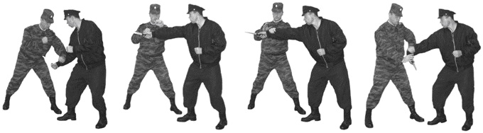
С шагом вперед и в сторону защититься подставкой предплечья левой (правой) рукой вниз, остановить удар и захватить вооруженную руку за запястье, потянуть ее вправо (влево) от себя и ударом основания правой (левой) ладони по тыльной поверхности кисти противника выбить нож.
При ударе противником ножом прямо нужно с шагом левой влево-вперед и поворотом туловища вправо защититься отбивом предплечья левой руки и захватить вооруженную руку в районе лучезапястного сустава. Ударом основания правой ладони по тыльной поверхности кисти противника выбить оружие. Если противник не выпустил оружие, то провести рычат руки наружу и обезоружить его.
Характерные ошибки: Отсутствует уход с линии атаки и быстрый захват руки противника за запястье.
2. Упражнение 29. Специальный комплекс приемов рукопашного боя (РБ-3).
«Загиб руки за спину».
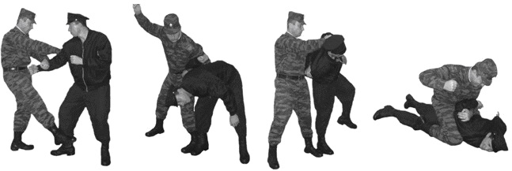
При нападении на противника спереди захватить левой рукой сверху кисть правой руки противника, а правой - за локоть или одежду у локтя снаружи и нанести удар ногой в пах или голень. Поворачиваясь туловищем направо, резко потянуть правой рукой за его локоть на себя, а левой - от себя, согнуть руку в локтевом суставе и вывести противника из равновесия (переводя его центр тяжести на правую ногу).
Зашагивая правой ногой назад, заложить предплечье захваченной руки в локтевой сгиб своей левой руки, одновременно поставить левую ногу снаружи правой ноги противника. Наклоняя его вперед, нанести удар ребром ладони по шее сзади. Правой рукой захватить за волосы (каску или воротник у левого плеча) и конвоировать в нужном направлении.
Характерные ошибки: При загибе руки за спину выполняющий прием не встал сбоку, а остался сзади противника. Не выполнен захват свободной рукой за воротник или волосы противника
3. Упражнение 29. Специальный комплекс приемов рукопашного боя (РБ-3)
«Обезоруживание противника при угрозе пистолетом»:
в упор спереди
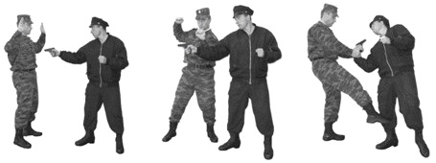
- вариант 1: с шагом левой ногой влево-вперед и поворотом туловища вправо отбить левой рукой его вооруженную руку и захватить ее за кисть. Резким ударом правой рукой в тыльную сторону кисти вооруженной руки противника выбить оружие.
Характерные ошибки: При обезоруживании рука противника захвачена не за кисть, а за предплечье. При проведении болевого приема (рычаг кисти и предплечья наружу) оружие не захвачено правой рукой. Не выполнен уход влево и не отведена вооруженная рука противника вправо. Не выведен из равновесия при помощи рычага кисти и предплечья наружу, а также не обозначен удар ногой.

Проведение каждого приема оценивается по 5-бальной системе:
«5» – если прием выполнен согласно описанию, быстро и уверенно;
«4» – если прием, выполнен согласно описанию, но недостаточно быстро и уверенно;
«3» – если прием выполнен согласно описанию, но медленно и с нарушением слитности движения или допущена потеря равновесия, но конечная цель достигнута;
«1,2» – если прием не выполнен или выполнен не в соответствии с описанием.
После выполнения задачи, команда уходит на следующий этап по маркированной трассе.

8 этап. Итоги Ельнинской наступательной операции/Показ полученных знаний.

Данный этап соответствует финишу.
Инструктор на этапе знакомит ребят со следующей информацией об итогах Ельнинской наступательной операции:
Славным итогом Ельнинской наступательной операции явилась ликвидация ельнинского выступа. Значительно улучшилось оперативное положение войск как 24-й армии, так и в целом Резервного фронта. Была снята угроза вторжения врага в оперативную глубину нашей обороны и удара во фланг Западному и Резервному фронтам. Пяти фашистским дивизиям в районе Ельни был нанесен значительный урон. Потери их в живой силе составили до 45 тыс. человек.
Однако полностью осуществить замысел на окружение всей ельнинской группировки 24-й армии не удалось. Основными причинами этого являлись: общий недостаток сил и средств в армии, отсутствие четкого взаимодействия между пехотой и танками, слабая обеспеченность войск боеприпасами и неумение командного состава частей организовать наступательный бой в короткие сроки.
Вместе с тем следует отметить, что Ельнинская наступательная операция была одной из первых в Великой Отечественной войне, в ходе которой осуществлялись прорыв сильной очаговой обороны противника, разгром его группировки и изгнание со значительной части советской территории.
За стойкость в обороне, мужество и отвагу в наступлении, массовый героизм, дисциплину и находчивость, проявленные личным составом частей и соединений, многие из них отмечены высокими правительственными наградами. 100-я и 127-я стрелковые дивизии 24-й армии первыми были удостоены звания гвардейских, получив соответственно наименование 1-й и 2-й гвардейских стрелковых дивизий. Звания гвардейских присвоили затем 107-й и 120-й стрелковым дивизиям, которые 26 сентября 1941 г, были преобразованы в 5-ю и 6-ю гвардейские стрелковые дивизии соответственно.
Таким образом, здесь, в боях под Ельней, в 1941 г. родилась гордость наших Вооруженных Сил — советская гвардия.
После рассказа инструктора, курсанты приступают к выполнению теоретических заданий по Ельнинской наступательной операции, используя полученную информацию.
1. Дата захвата г. Ельни фашистскими войсками:
А) 29 июня 1941 г.
Б) 18 июля 1941 г.
В) 31 июля 1941 г.

2. Назовите главнокомандующего Резервным фронтом в августе 1941 г.
А) Г.К.Жуков
Б) Н.Ф. Ватутин
В) К.К.Рокосовский

3. Назовите командующего 24-й армией в Ельнинской операции:
А) Д.М.Селезнёв
Б) К.И.Ракутин
В) Я.Г.Котельников

4. Замысел советского плана Ельнинской операции заключался в:
А) Переходе к стратегической обороне по всему фронту
Б) Лобовой атаке танковыми корпусами при поддержке авиации
В) Нанесении встречных ударов с севера и юга

5. Дата Ельнинской наступательной операции:
А) 30 августа 1941 – 8 сентября 1941
Б) 30 сентября 1941 – 23 октября 1941
В) 30 ноября 1941 – 11 декабря 1941

6. Советским войскам под Ельней противостояла немецкая:
А) Группа армий Юг
Б) Группа армий Север
В) Группа армий Центр

7. Основное содержание первого этапа Ельнинской операции:
А) Отражение советскими войсками контратак противника
Б) Преследование советскими войсками противника и ликвидация Ельнинского выступа
В) Прорыв Ельнинского выступа на направлениях главных ударов советских войск

8. Слабость первых двух атак советских войск в начале Ельнинской наступательной операции объясняется:
А) Пехота в ходе атаки отстала от моторизированных частей
Б) Советской разведке не удалось вскрыть систему огня в обороне противника
В) Верно всё перечисленное

9. Что именовали «Отрядом Иванова» в ходе Ельнинской операции:
А) Сводный отряд в составе танковой группы, десантной роты, мотобатальона и артгруппы из 10 орудий
Б) Группа разведчиков, заброшенная в тыл противника под командованием капитана Иванова
В) Партизанский отряд, захвативший опорный пункт Митино в ходе Ельнинской операции

10. 100-я и 127-я стрелковые дивизии 24-й армии за героизм и мужество, проявленные в ходе Ельнинской наступательной операции:
А) Были награждены Орденом Ленина
Б) Стали именоваться «Гвардейскими»
В) Были переброшены в тыл

Игра заканчивается построением курсантов ДВПК «Витязъ» и подведением итогов.

ПРИЛОЖЕНИЕ 2

Фотоматериалы

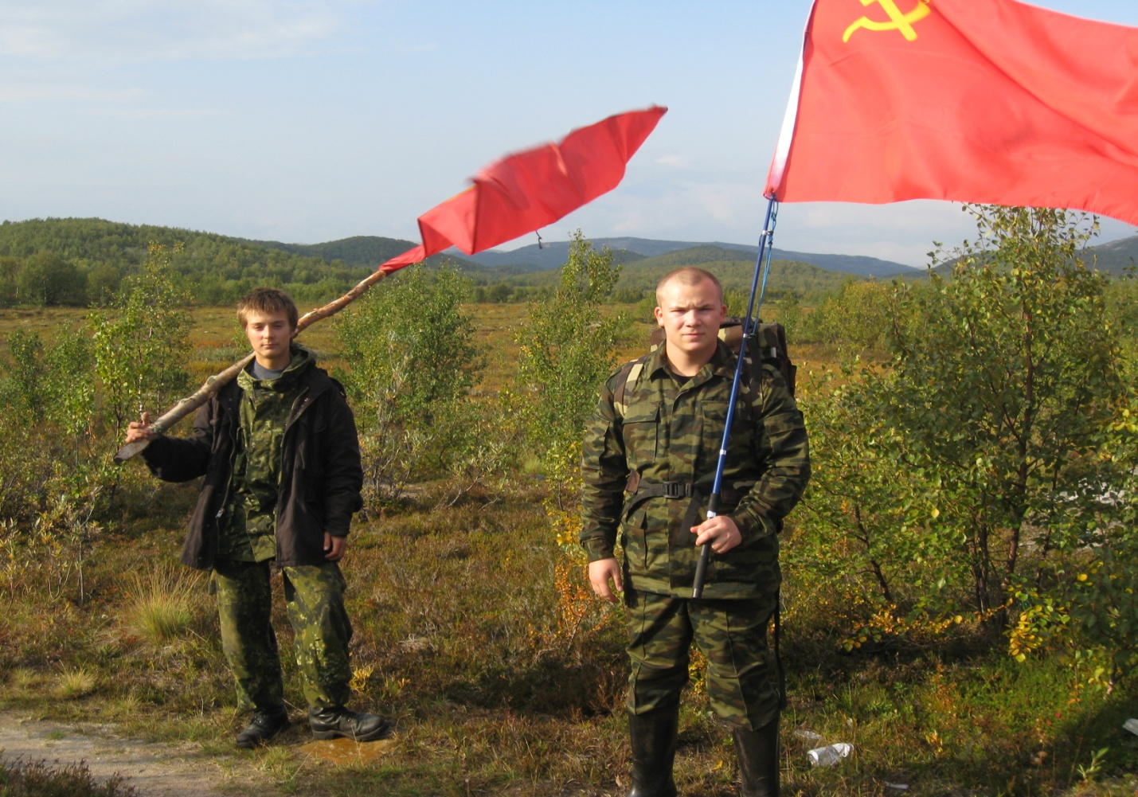

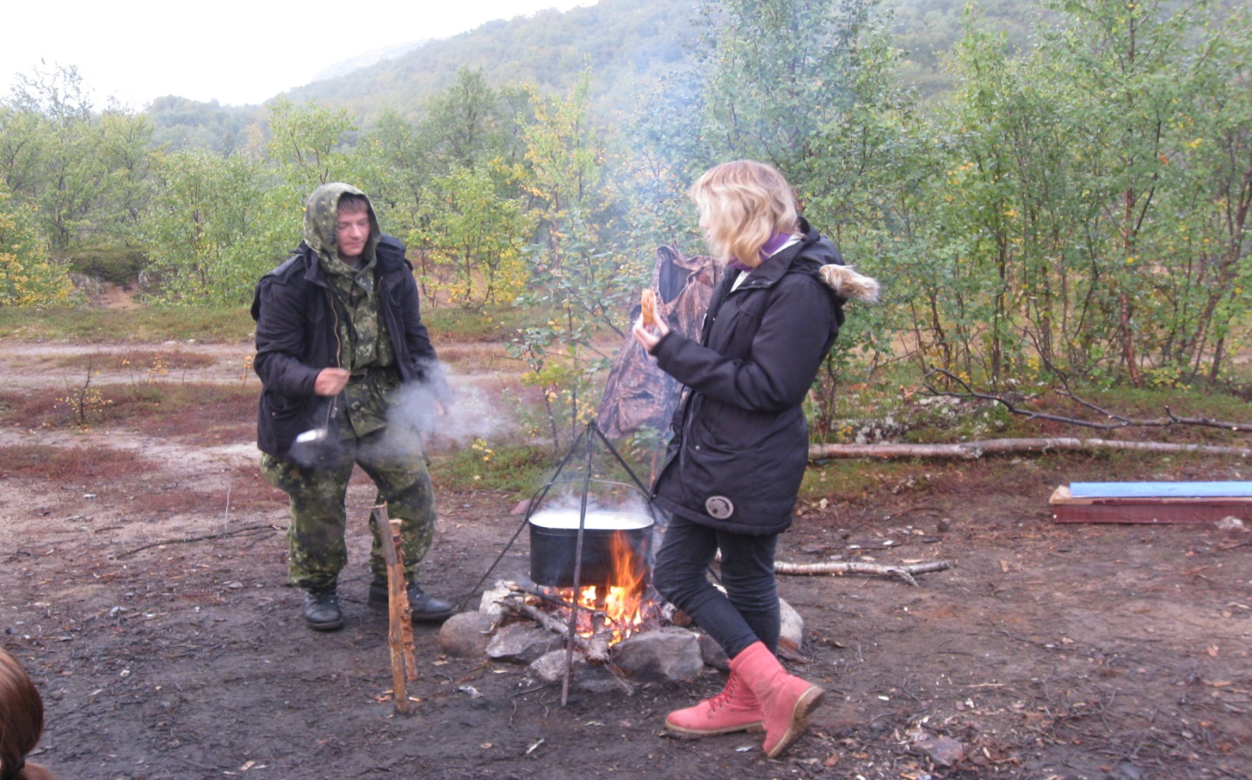

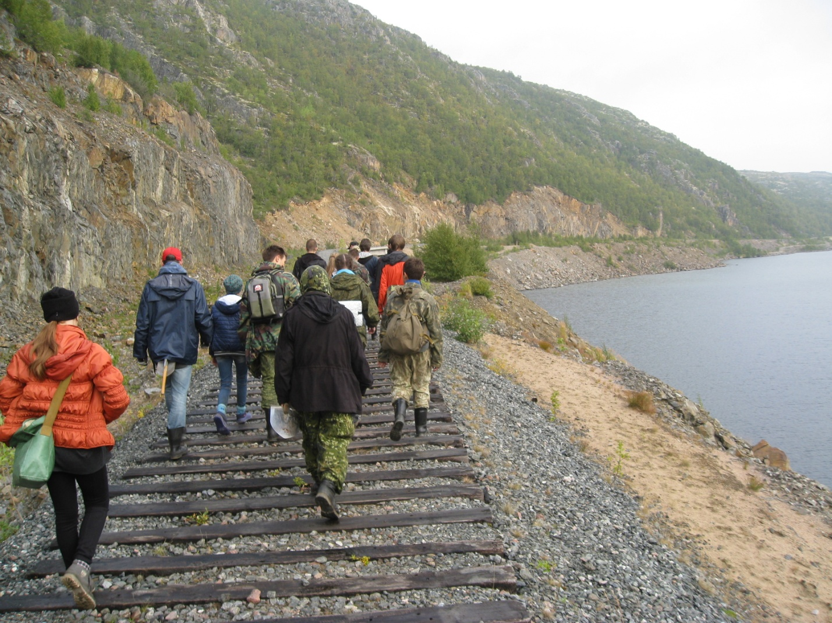

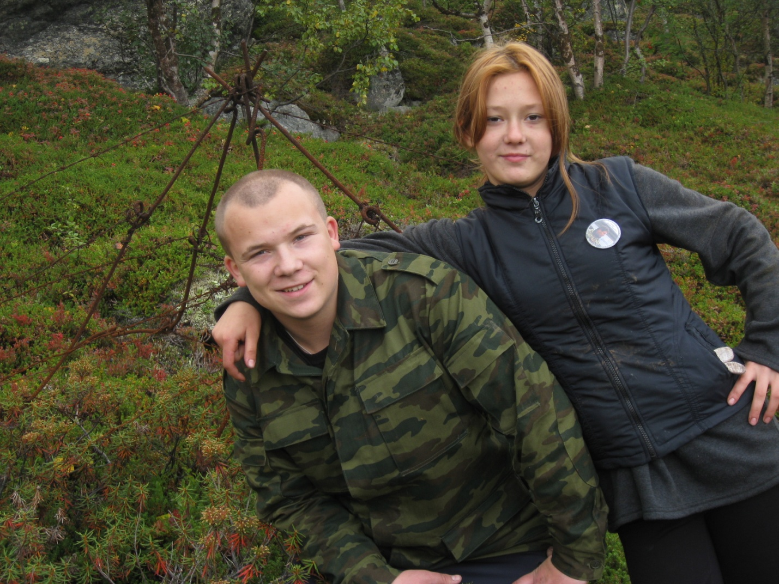
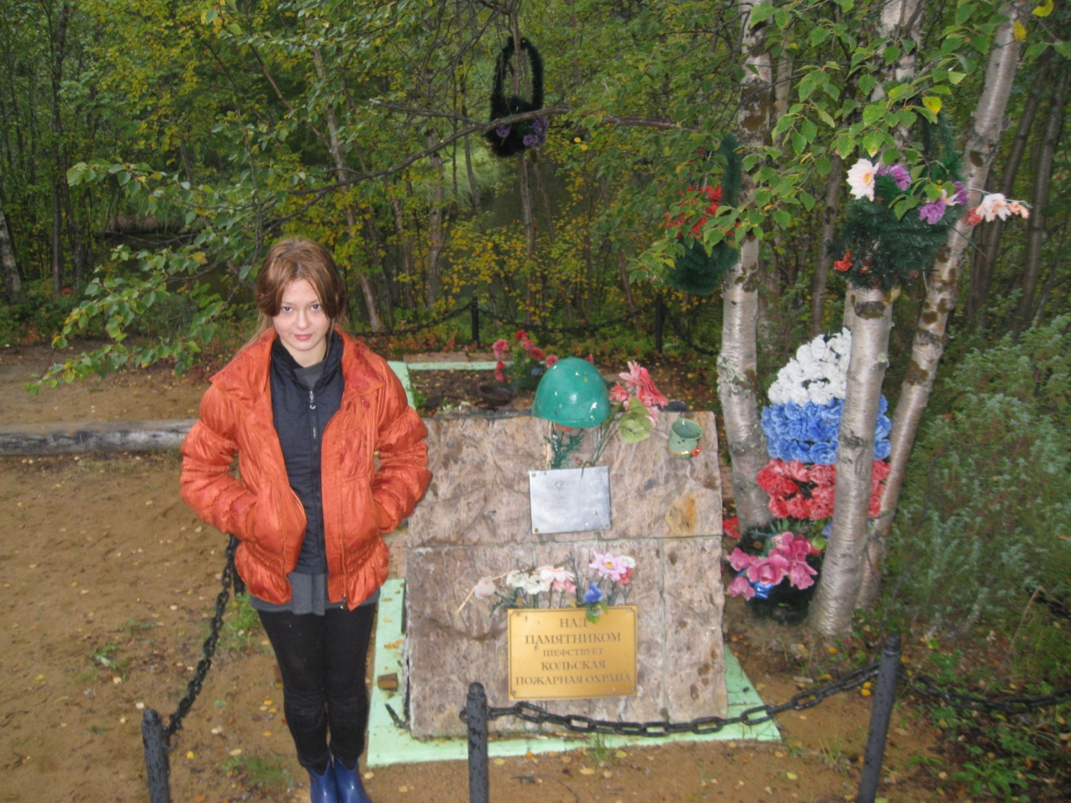

Источники:

1. Военно-исторический журнал № 9, 1974 г.

2. https://www.gazeta.ru/science/2016/08/30_a_10156583.shtml

